PENINGKATAN KINERJA KADER KESEHATAN MELALUI PELATIHAN KADER POSYANDU DI DESA BABAKAN KEC CIPARAY 2019

Ria Angelina, Liliek Fauziah , Anni Sinaga, Imelda Sianipar, Elly Musa, Yuliani
Sekolah Tinggi Ilmu Kesehatan Immanuel Bandung
Jl. Kopo No.161, Situsaeur, Kec. Bojongloa Kidul, Kota Bandung, Jawa Barat 40232.
Email: liekfauziah@gmail.com

ABSTRAK

Kader kesehatan mempunyai peran besar dalam upaya meningkatkan kemampuan masyarakat menolong dirinya sendiri untuk mencapai derajat kesehatan yang optimal. Posyandu adalah pusat kegiatan masyarakat dimana masyarakat dapat sekaligus memperoleh pelayanan Keluarga Berencana (KB) dan kesehatan anak. Posyandu di Desa Babakan Ciparay belum semua melaksanakan posyandu sesuai dengan tugas posyandu dengan lima meja, anggota kader yang ada belum pernah mengikuti pelatihan, 30% kader yang aktif dalam kegiatan posyandu. Tujuan kegiatan pengabdian masyarakat melalui pelatihan kader posyandu yang dilakukan oleh Sekolah Tinggi Ilmu Kesehatan Immanual untuk meningkatkan pengetahuan dan keterampilan kader posyandu sehingga dapat meningkatkan kinerja kader. Metode pelaksanaan kegiatan pelatihan tersebut meliputi: perekrutan kader, sosialisasi, demontrasi pengelolaan posyandu. Sasaran dalam kegiatan pelatihan yaitu kader yang tersebar di desa Babakan berjumlah 60 orang. Kegiatan pelatihan berlangsung selama 2 hari yaitu tanggal 2-3 Oktober 2020 bertempat di aula desa Babakan. Hasil dari kegiatan pengabdian masyarakat ini antara lain: meningkatnya pengetahuan dan keterampilan kader dalam pengelolaan posyandu melalui 5 meja, 80% memberikan umpan balik yang benar, 90% kelompok mendemontrasikan pengelolaan posyandu dengan benar, meningkatnya jumlah kader baru. Rekomendasi yang diberikan pada kegiatan pengabdian masyarakat yaitu diharapkan dengan meningkatnya kinerja kader dapat memotivasi masyarakat untuk datang ke posyandu dan menjadi fasilitator bagi massyarakat desa Babakan untuk peduli terhadap kesehatan.

Kata Kunci : Kader, Posyandu, Pelatihan

PENDAHULUAN

Kader kesehatan mempunyai peran besar dalam upaya meningkatkan kemampuan masyarakat menolong dirinya sendiri untuk mencapai derajat kesehatan yang optimal. Wujud peran serta kader dalam bentuk tenaga dan materi. Kader juga berperan dalam pembinaan masyarakat di bidang kesehatan melalui kegiatan yang dilakukan di posyandu. Kader sebagai warga masyarakat setempat yang dipilih dan ditinjau oleh masyarakat dan dapat bekerja secara sukarela. Kader secara sukarela bersedia berperan melaksanakan dan mengelola kegiatan keluarga berencana di desa (Karwati, dkk, 2009).
Banyak faktor yang mempengaruhi kader untuk aktif yaitu dipengaruhi oleh beberapa faktor dari luar maupun dari dalam kader itu sendiri. Faktor yang berasal dari luar yaitu pekerjaan dari kader karena kader bukan hanya bekerja satu kali dalam satu bulan tapi diluar jadwal kegiaan posyandu kader bertugas mengunjungi peserta posyandu. Faktor yang mempengaruhi peran serta kader kader dari dalam adalah tingkat pengetahuan yang diperoleh melalui pendidikan baik formal maupun dari pelatihan. (Prang, R., 2012).
Posyandu adalah pusat kegiatan masyarakat dimana masyarakat dapat sekaligus memperoleh pelayanan Keluarga Berencana (KB) dan kesehatan antara lain : gizi, imunisasi, Kesehatan Ibu dan Anak (KIA) dan penanggulangan diare. Definisi lain Posyandu adalah salahsatu bentuk Upaya Kesehatan Bersumberdaya Masyarakat (UKBM) yang dikelola dan diselenggarakan dari, oleh, untuk dan bersama masyarakat dalam penyelenggaraan pembangunan kesehatan, guna memberdayakan masyarakat dan memberikan kemudahan kepada masyarakat dalam memperoleh pelayanan kesehatan dasar untuk mempercepat penurunan Angka Kematian Ibu dan Bayi. Mekanisme pembentukan kader membutuhkan kerjasama tim. Hal ini disebabkan karena kader yang akan dibentuk terlebih dahulu harus diberikan pelatihan kader. Calon kader berdasarkan kemampuan dan kemauan berjumlah 4-5 orang untuk tiap posyandu (Meilani, N. dkk, 2009). Layanan posyandu harus didukung oleh kesiapan kader dalam memberikan layanan dasar. Persepsi positif harus dimiliki setiap kader agar layanan kesehatan dapat berjalan maksimal. Partisipasi kader yang rendah berdampak pada kesadaran masyarakat untuk datang dalam kegiatan pemantauan status gizi anak (Puspitasari Rurensia, 2011)
Posyandu saat ini di Desa Babakan terdapat 17 posyandu dimasing masing RW yang berjumlah 17. Namun posyandu di Desa Babakan Ciparay belum semua melaksanakan posyandu sesuai dengan tugas posyandu dengan lima meja. Hal tersebut didukung oleh adanya pelatihan kader yang pernah dilakukan pada tahun 2011, dan kader yang ada saat ini sudah berganti orang orang yang masih baru dan belum memiliki pengalaman yang sama mengenai peran kader baik satu dengan yang lain. Hal tersebut sesuai dengan hasil wawancara salah satu kader bahwa kader posyandu masih berganti setiap tahun. Bahkan kader yang sudah ada seringkali tidak pernah hadir dalam kegiatan posyandu. Jumlah kader yang ada saat ini berjumlah 60 kader, namun hanya 30 % yang aktif dalam posyandu setiap bulan.

METODE
Berdasarkan uraian sebelumnya, maka solusi yang diberikan adalah melakukan Pelatihan kader posyandu dengan tujuan untuk meningkatkan dan memotivasi kader dalam kinerja sebagai kader di posyandu pada saat sebelum pelaksanaan, saat pelaksanaan, dan setelah pelaksanaan posyandu. Peserta kegiatan ini adalah kader posyandu desa Bababakan yang tersebar di sejumlah RW yang berjumlah 60 orang. Kegiatan pelatihan ini dilakukan hanya 2 hari mulai pukul 09.00- 12.00 Wib, bertempat di Kantor desa Babakan .

Sesuai dengan tujuan pelatihan ini yaitu untuk meningkatkan kinerja kader posyandu dalam mengelola posyandu memotivasi kader, dan menambah pengetahuan kader di desa Babakan. yaitu Metode yang dilakukan dalam kegiatan pengabdian masyarakat antara lain :
- Kegiatan yang pertama yaitu perekrutan kader posyandu dengan menandatangi form kesediaan untuk menjadi kader posyandu
- Kegiatan yang kedua yaitu melakukan sosialisasi mengenai posyandu, peran dan tugas kader, Tumbuh kembang pada anak, cara pengisian KMS (kartu Menuju Sehat).
- Kegiatan ketiga yaitu melakukan demonstrasi kegiatan posyandu
- Kegiatan ke empat yaitu mengevaluasi kegiatan pelatihan kader

Adapun media yang digunakan dalam kegiatan pengabdian masyarakat yaitu dengan menggunakan LCD, Laptop, Speaker, Buku KIA (Kesehatan Ibu dan Anak), Phantom anak dan bayi, Timbangan, Meteran, Lima Meja, Pulpen.
HASIL, PEMBAHASAN DAN DAMPAK
Kegiatan pengabdian kepada masyarakat (PKM) dilaksanakan pada hari Selasa dan Rabu , 02-03 Oktober 2019 dari mulai pukul 09.00-12.00 Wib, bertempat di Kantor Desa Babakan dengan peserta yang terdiri dari kader yang berjumlah 60 orang. Kegiatan pelatihan ini diisi oleh 6 Pemateri yang terdiri dari dosen keperawatan, kebidanan, Gizi dan MPRS (Manajemen Pelayanan Rumah Sakit) STIK Immanuel Bandung. Untuk materi posyandu dibawakan oleh Imelda Sianipar,SST,M.Keb, materi mengenai Peran dan fungsi kader dalam pengelolaan posyandu oleh Anni Sinaga,S.Kp.,M.Kep, untuk materi tumbuh kembang anak oleh Ria Angelina,S.Kep.,Ners.,M.Kep dan Dra. Elly Musa Materi pengisian KMS (Kartu Menuju Sehat) oleh Yuliani,SE.,MM, Demonstrasi kader melalui 5 meja yaitu Liliek Fauziah,S.Kep.,Ners.,M.Kep.
Kegiatan pertama dalam pelatihan ini diawali dengan sosialisasi dan pemaparan materi terlebih dahulu dengan tujuan peserta pengabdian masyarakat mengetahui dan memahami terlebih dahulu konsep mengenai pengelolaan posyandu, materi yang disampaikan yaitu posyandu, peran dan fungsi kader, tumbuh kembang anak, pengisian KMS (kartu menuju sehat). Selama proses kegiatan berlangsung peserta menyimak materi dengan antusias dan peserta mencatat hal-hal yang penting dan yang di akan ditanyakan. Kegiatan pada saat pengabdian masyarakat diikuti juga oleh perwakilan mahasiswa dari program studi D3 Keperawatan, D3 kebidanan, MPRS (manajemen Pelayanan Rumah Sakit) yang berperan sebagai fasilitator yang sehingga selama kegiatan berlangsung kader di dampingi oleh fasilitator.

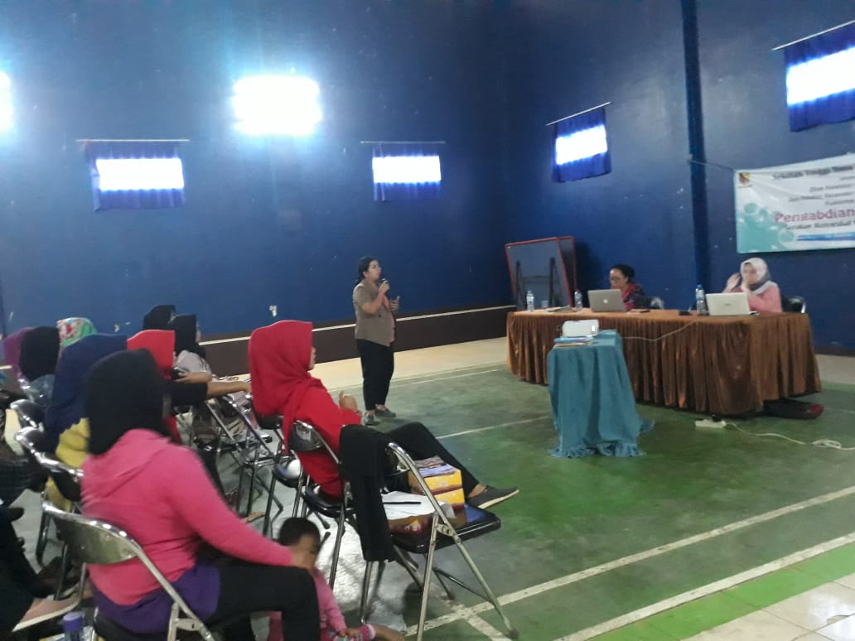
Gambar 1 kegiatan pelatihan kader tahapan sosialisasi pada peserta di desa Babakan

Kegiatan kedua dalam kegiatan pengabdian masyarakat yaitu kegiatan demonstrasi kegiatan posyandu melalui 5 meja yaitu mulai dari tahap pendaftaran atau pendataan anak, penilaian antropometri yaitu penimbangan berat badan dan tinggi badan, pengisian KMS (Kartu Menuju Sehat),Pemeriksaan kesehatan pada anak oleh tenaga kesehatan, Penyuluhan atau pemberian penkes, pemberian makanan tambahan untuk anak. Dalam kegiatan demonstrasi pengelolaan kader melalui 5 meja, kader di bagi kelompok, masing masing kelompok berjumlah 6 orang dan masing masing anggota kelompok mempunyai peran yang berbeda, kelompok menganalisis kasus yang diberikan oleh fasilitator, kemudian peserta diberi kesempatan untuk mendemontrasikan 5 meja dalam posyandu. Kegiatan demonstrasi diberikan waktu selama 20 menit bagi setiap kelompok. Selama kegiatan demontrasi pengelolaan 5 meja dalam posyandu, peserta tampak menyimak dengan seksama dan setiap peserta wajib untuk memberikan masukan terhadap kelompok yang sudah mendemontrasikan.

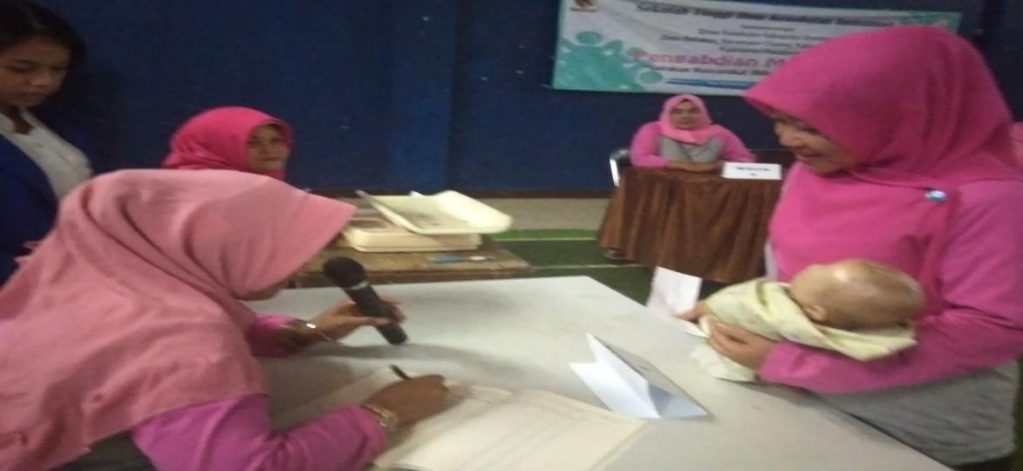
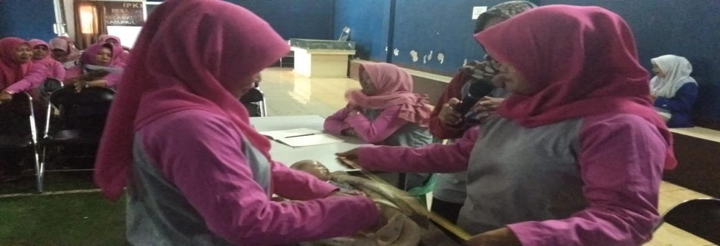
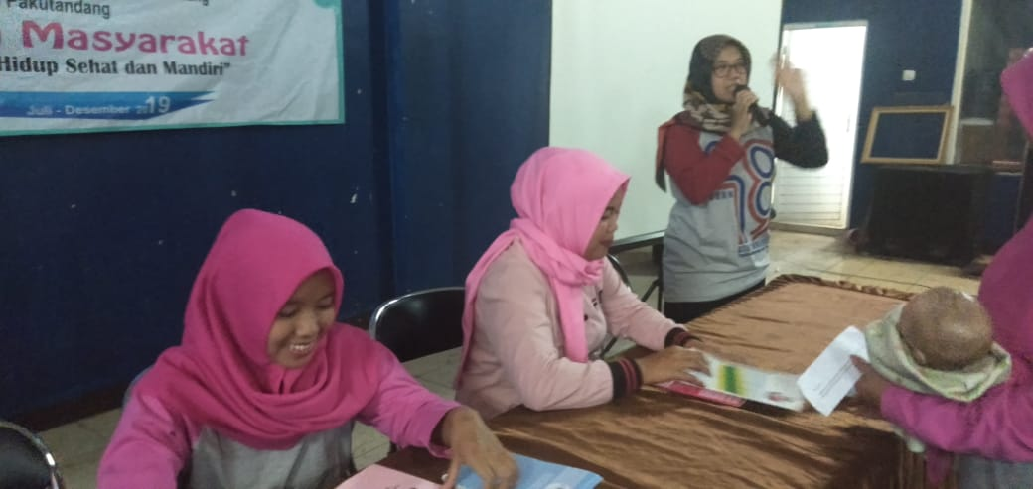
Gambar 2 . Demontrasi pengelolaan posyandu melalui 5 meja di desa Babakan

Kegiatan ketiga yaitu melakukan evaluasi terhadap kegiatan pelatihan kader yang sudah dilakukan. Kegiatan Evaluasi yang dilakukan pada kader tanggal 03 Oktober 2019. Evaluasi yang dilakukan yaitu dengan cara wawancara, memberikan umpan balik kepada kader terhadap materi yang sudah disampaikan baik di hari pertama dan kedua, hasil observasi dari fasilitator adanya keaktifan peserta dalam kegiatan pelatihan. Kegiatan evaluasi ini dilakukan selama 30 menit
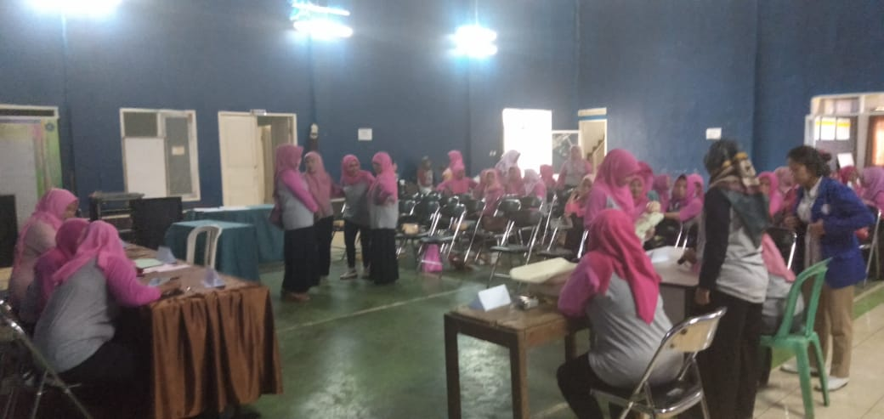
Gambar 3. Peserta memberikan masukan dan evaluasi terhadap kelompok yang telah melakukan demontrasi pengelolaan posyandu melalui 5 meja

Hasil evaluasi dari pelaksanaan kegiatan pelatihan kader adalah bahwa kegiatan ini mencapai tujuan yang telah ditetapkan. Hal pertama adalah adanya keaktifan peserta dalam mengikuti kegiatan pelatihan hal ini terbukti dengan daftar hadir peserta yang selama 2 hari mengikuti pelatihan, antusias peserta dalam menerima materi pelatihan, 80% peserta memberikan umpan balik yang benar terhadap pertanyaan yang diberikan oleh pemateri, 90% kelompok mendemontrasikan pengelolan 5 meja posyandu dengan benar, adanya peningkatan jumlah kader per RW. Berdasarkan hasil evaluasi tersebut memperkuat fakta bahwa pelatihan ini berhasil mencapai keberhasilan seperti yang diharapkan. Selama pelatihan respon yang didapatkan sangatlah positif baik dari pemateri, fasilitator dan peserta selama pelatihan berlangsung.

SIMPULAN DAN SARAN

Meningkatnya pengetahuan dan keterampilan kader mengenai pengelolaan posyandu di desa Babakan maka diharapkan kinerja kader mengalami peningkatan baik pengetahuan maupun keterampilan kader di desa Babakan sehingga dapat membantu tenaga kesehatan untuk mendeteksi secara dini terhadap adanya maslah kesehatan di desa Babakan. Saran di harapkan dengan meningkatnya kinerja kader dapat memotivasi masyarakat untuk datang ke posyandu dan menjadi fasilitator bagi massyarakat desa Babakan untuk peduli terhadap kesehatan.

DAFTAR PUSTAKA
  - Almatsier S. 2004. Prinsip Dasar Ilmu Gizi. Jakarta: PT Gramedia Pustaka Utama.
  - Balcazar H, Lee Rosenthal E, Nell Brownstein J, Rush CH, Matos S, Hernandez L. Community health workers can be a public health force for change in the United States: three actions for a new paradigm. American journal of public health. 2011 Dec;101(12):2199-203.
  - http://www.diskes.jabarprov.go.id/index.php/pages/detail/2015/255
  - http://dx.doi.org/10.20473/jpk.V6.I2.2018.129-141
  - https://jabarprov.go.id/index.php/news/29147/2018/07/31/Pemkab-Bandung-Lakukan-Penguatan-Forum-Desa-Siaga-Aktif-untuk-Dukung-Program-FKBS
  - http://www.depkes.go.id/article/view/19043000001/kurang-dari-12-anak-indonesia-belum-imunisasi-lengkap.html
  - Depkes RI.2010. Pedoman Nasional Tumbuh Kembang Anak .Jakarta :Gramedia.
  - Depkes RI. 2011. Pedoman Umum Pengelolaan Posyandu. Jakarta: Departemen Kesehatan RI.
  - Rurensia Puspitasari N. Persepsi Kader Posyandu Tentang Pentingnya Manfaat Penimbangan Berat Badan Balita Di Posyandu (Doctoral dissertation, Universitas Muhammdiyah ponorogo).Susanto Fino Susanto , Claramita Mora, Handayani Sri. 2017. Berita Kedokteran Masyarakat (BKM Journal of Community Medicine and Public Health). Volume​ 33 ​Nomor ​1
  - Soetjiningsih. 2005.Tumbuh kembang anak. Jakarta: EGC.
  - Supartini. 2009. Buku ajar konsep dasar keperawatan anak. Jakarta. EGC.
  - Wong D. L., Huckenberry M.J . 2008.Wong’s Nursing care of infants and children. Mosby Company, St Louis Missouri.

